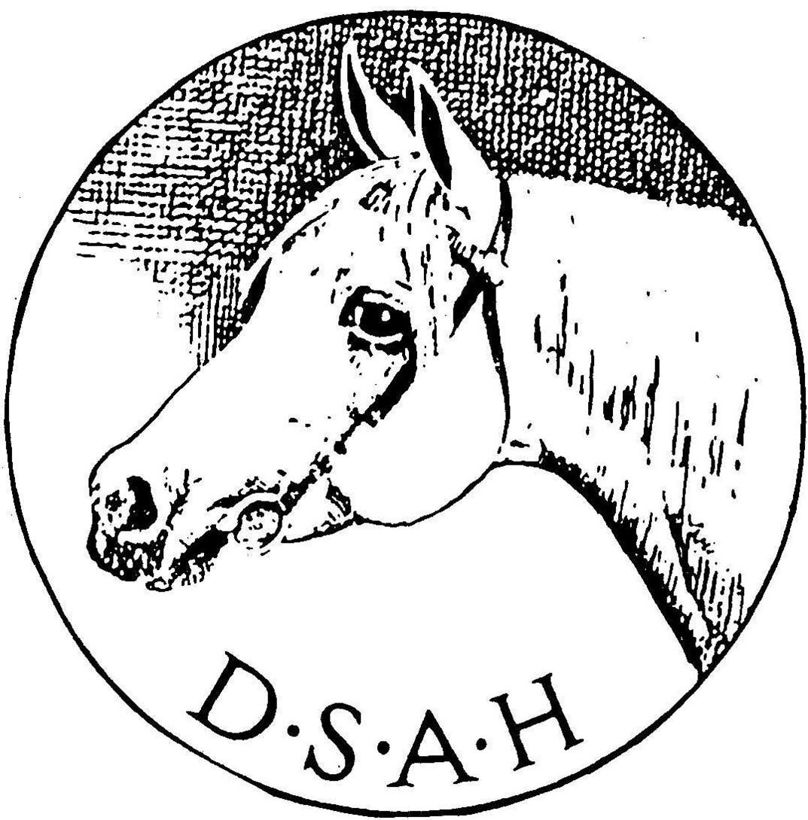

Registrerings- og kåringsregler for Shagyaarabere i DSAH
Shagya-, Sports- og Angloaraber afdelingen
2015

Registreringsregler:
§ 1
Shagyaaraberen
Shagyaaraberen er en hest, der på moderlinjen direkte og uden huller i stamtavlen, kan føres tilbage til hovedstutteriet i det gamle østrig-ungarske kejserrige, og med sådanne hingste eller fuldblodsaraberhingste (ox) i faderlinjen. Stamtavlen må kun indeholde shagyaarabere og som forædler kan kun bruges fuldblodsarabere, som er kåret i DSAH’s shagya-, sports- og angloaraberafdeling.

Shagyaarabere kan registreres i hovedafsnittet (hingstebog I og II og hoppekåring i 1A, 1B, 2A og 2B samt appendiks til alle bøger) og kan være brændemærket med Shagyaaraberlogoet, såfremt hestens far og mor er kåret i hovedafsnittet i DSAH’s Shagya-, Sports- og Angloarabere eller i en tilsvarende organisation i et andet land godkendt af ISG (Internationale Shagya-Araber Gesellschaft). Afkom af forældre der opfylder disse krav, kan få rødt hestepas med foreningens logo.

Afkom efter hopper som er registreret i hovedafsnittet, som ikke er kåret, men hvor faderen er avlsgodkendt i foreningen, får rødt pas uden foreningens logo.

Afkom, hvor ene eller begge forældre ikke opfylder ovenstående krav, får sort hestepas uden foreningens logo og er ikke berettiget til at deltage i DSAH kåringer og andre arrangementer.

Chipmærkning er obligatorisk før registreringscertifikat kan udstedes.

Shagyaarabere kan være brændemærket med + nr. (3 sidste cifre i reg.nr.) på venstre lår.

Shagyaarabere får rødt/bordeaux hestepas med forbundets logo. Registreringsnummeret starter med 203833SH herefter kommer de to sidste cifre i årstallet og registreringsnummeret afsluttes med 5 cifre tildelt af Landsudvalget for Heste.

§ 2
Avlsmål for shagyaaraberen
Avlsmålet for en shagyaaraber er en storrammet araber, der er egnet til ridning og kørsel på alle niveauer. Shagyaaraberen skal have tydeligt shagyaaraberpræg med et tørt og udtryksfuldt hoved. Velrejst hals, velmarkeret skulder og manke. Muskuløs og stærk ryg, tilpas langt og velformet kryds. Lemmerne skal værre tørre, velstillede med velmarkerede led samt stærke og velformede hove. Bevægelsen skal korrekt i alle 3 gangarter. Både eksteriør og temperament skal opfylde de krav, der stilles til en alsidig konkurrence- og fritidshest uden at man mister shagyaarabertypen.

Kåringsregler for shagyaaraber:

Shagyaarabere der fremstilles til kåring, skal være registreret eller kunne godkendes i DSAH’s Shagya-, Sports- og Angloaraberafdeling. Fuldblodsarabere som stilles til kåring til shagyaavlen, skal være registreret eller kunne godkendes i DSAH’s fuldblodsaraberafdeling.

Importerede hestes registreringscertifikat udstedt af tilsvarende udenlandske avlsforbund skal før hesten fremstilles til kåring godkendes af DSAH’s bestyrelse.

Heste der er kåret og materialeprøvet i et af ISG anerkendt forbund for registrering af shagyaarabere, kan godkendes af DSAH’s bestyrelse og for hingstes vedkommende optages på hingstelisten og for hoppernes vedkommende indgå i avlen på lige fod med danske hopper.

Kåringsregler for hingste
§ 1.
Hingstekåring afholdes en gang årligt i den landsdel, hvor avlsledelsen finder det passende.

§ 2.
Bestyrelsen vælger 3 dommere. Dommernes afgørelse kan ikke ankes. En fra bestyrelsen skal være i dialog med dommerne i forbindelse med afgørelsen, så forbundets synspunkter kan fremføres.

§ 3.
Hingstene opdeles i klasser efter alder. Hvis der er mindre end 4 hingste pr. klasse, kan klasserne lægges sammen. Hingstene kan fremstilles første gang det år de fylder 3 år. Hingste kan genfremstilles.

§ 4.
Shagyahingste skal opnå karakteren 8 i helhed for at opnå midlertidig avlsgodkendelse og endelig kåring i hingstestambog I. I helt særlige tilfælde kan en shagyahingst dog kåres med 7 i helhed. Dette kan ske hvis hingsten har en særlig, og for den samlede avl, værdigfuld afstamning, eller hvis hingsten kåres i en høj alder pga. præstation eller lignede. En avlsgodkendelse med 7 i helhed giver kåring i hingstestambog II.

Hingste kan kåres i hovedafsnittet i hingstestambog I, såfremt de opfylder alle krav til hingstekåringen.
Fuldblodsarabere og shagyaarabere som har mindre end 7 shagyaaner i 4. generation kåres i et appendiks til hingstestambog I.

Shagyaaraberhingste kan kåres i hingstestambog II, såfremt de kun opnår 7 i helhed og/eller er mindre end 154 cm i stang. Hvis en shagyaaraberhingst kåres i hingstestambog II og har mindre end 7 shagyaaner i 4. generation, kåres den i appendiks til hingstestambog II.

§ 5.
Sammen med tilmeldingen til kåring, skal der fremsendes røntgenbilleder (to billeder af hver has, et billede af hvert bagknæ, et billede af hver kode), for at fastslå hingstens status for den arvelige lidelse OCD. For at opnå avlsgodkendelse skal det endvidere ved en dyrlægeundersøgelse kunne dokumenteres at hingstens kønsorganer er normale.

§ 6.
Ved bedømmelse bruges følgende pointsystem:

Karakterer fra 1-10 med 10, som det højeste.

TYPE. Race- og kønspræg.
HOVED OG HALS. Tørt og udtryksfuldt hoved, godt forenet med en tilpas lang og velformet hals.
SKULDER OG MANKE. Passende lang, velmarkeret og fri skulder. Lang og velmarkeret manke.
OVERLINIE. Muskuløs og stærk ryg med korrekt overgang til muskuløst og velformet kryds.
FORLEMMER. Tørre og velstillede med velmarkerede led, stærke og velformede hove.
BAGLEMMER. Tørre og velstillede med stærke og markerede haseled, stærke og velformede hove.
BEVÆGELSE. Skridt.
BEVÆGELSE. Trav.
BEVÆGELSE. Galop.
HELHED. Helhedsindtryk af hingsten.

Hingstene måles i stang og pibe. Hingstene fremvises med almindelig trense på hård og blød bund, på trekantsbane, løse samt ved løsspringning. Der gives 2 karakterer for løsspringning – en for teknik og en for kapacitet. Banen er opbygget af 3 forhindringer (en lodret, en lille oxer og en lidt større oxer). Afstanden mellem springene anbefales at være 6,8-7 meter mellem det første og andet spring og 7,0-7,2 meter mellem andet og tredje spring. Afstanden kan reguleres i forhold til hingstens størrelse. Hingste som er fyldt 4 år skal fremvises under rytter ved kåringen.

§ 7.
3 års hingste opnår 2 års bedækningstilladelse inden de skal aflægge materialprøve. 4 års og ældre hingste opnår 1 års bedækningstilladelse inden de skal aflægge materialprøve. Ved bestået materialprøve er hingsten færdigkåret. Hvis hingsten ikke møder til materialprøve eller ikke består materialprøven, har hingsten ikke længere bedækningstilladelse.

§ 8.
Hingsten tildeles bedækningstilladelse eller afvises. Hvis en hingst ikke godkendes, offentliggøres dens beskrivelse og karakterer ikke. De ejere, hvis hingste opnår bedækningstilladelse, forpligter sig til følgende:

- At få hingsten DNA bestemt og for hingste født efter 1. januar 1994 afstamningskontrolleret. Hingsteejeren afholder selv alle udgifter.
- At overholde de frister og regler, som Landsudvalget for Heste og DSAH’s Shagya-, Sports- og Angloaraberafdelingen fastsætter.

Overtrædelse kan føre til, at hingsten ikke bliver optaget på hingstelisten.

§ 9.
Hingste der hjemtages fra udlandet efter den ordinære hingstekåring, kan fremstilles til hjemmekåring for ejers regning. Dette gælder også for hingste, som var dyrlægedokumenteret syge ved afholdelsen af den årlige ordinære hingstekåring. Opnår hingsten bedækningstilladelse, skal hingsten genfremstilles til førstkommende ordinære hingstekåring.

§ 10.
Ved mistanke om uønsket nedarving, kan avlsledelsen efter inspektion af et passende antal afkom, afkåre hingsten.

§ 11 a.
Materialprøven for shagyaaraberhingste
Materialprøven, der er af en dags varighed, afholdes i regi af Landudvalget for Heste fælles materialprøve. Materialprøven er underlagt Landsudvalget for Heste til enhver tid gældende regler herom. Prøven afholdes hvor Landsudvalget for Heste finder det passende. For at bestå materialprøven skal hingsten opnå 650 point og ingen delkarakterer under 5.

En shagyaaraberhingst kan få dispensation for sin materialprøve, hvis hingsten opnår et af følgende rideresultater:

4 års:
Dressur: Hvis hingsten min. 3 gange har opnået min. 60 % på LC niveau ved et C-stævne.
Spring: Hvis hingsten min 3. gange har sprunget LC fejlfri ved et C-stævne.
Hvis hingsten er kvalificeret til DSA finalen i spring eller dressur.

5 års:
Dressur: Hvis hingsten min. 3 gange har opnået min. 60 % på LB niveau ved et C-stævne.
Spring: Hvis hingsten min. 3 gange har sprunget LC fejlfri ved et C-stævne.
Military: Hingsten skal have gennemført 3 klasser i LC ved et C-stævne.
Distance: Hvis hingsten min. 3 gange har været godkendt i en LB klasse ved et C-stævne.
Hvis hingsten er kvalificeret til DSA finalen i spring eller dressur.

6 års og ældre:
Dressur: Hvis hingsten min. 3 gange har opnået min. 60 % på LA niveau eller højere ved et C-stævne.
Spring: Hvis hingsten min. 3 gange har sprunget LB fejlfri ved et C-stævne.
Military: Hingsten skal have gennemført 3 klasser i LB ved et C-stævne.
Distance: Hvis hingsten min. 3 gange har været godkendt i en LA klasse ved et C-stævne.
Hvis hingsten er kvalificeret til DSA finalen i spring eller dressur.

Der er mulighed for at kombinere resultaterne i de forskellige discipliner, f.eks. med to resultater i dressur og et resultatet i springning.

§ 11 b.
Materialprøven for fuldblodsaraberhingste
Materialprøven, der er af en dags varighed, afholdes i regi af Landudvalget for Heste fælles materialprøve. Materialprøven er underlagt Landsudvalget for Heste til enhver tid gældende regler herom. Prøven afholdes, hvor Landsudvalget for Heste finder det passende. For at bestå materialprøven skal hingsten opnå 650 point og ikke have delkarakterer under 5.

En fuldblodsaraberhingst kan få dispensation for sin materialprøve, hvis hingsten opnår et af følgende rideresultater:

4 års:
Dressur: Hvis hingsten min. 3 gange har opnået min. 60 % på LC niveau ved et C-stævne.
Spring: Hvis hingsten min 3. gange har sprunget LC fejlfri ved et C-stævne.
Hvis hingsten er kvalificeret til DSA finalen i spring eller dressur.

5 års:
Dressur: Hvis hingsten min. 3 gange har opnået min. 60 % på LB niveau ved et C-stævne.
Spring: Hvis hingsten min. 3 gange har sprunget LC fejlfri ved et C-stævne.
Military: Hingsten skal have gennemført 3 klasser i LC ved et C-stævne.
Distance: Hvis hingsten min. 3 gange har været godkendt i en LB klasse ved et C-stævne.
Hvis hingsten er kvalificeret til DSA finalen i spring eller dressur.

6 års og ældre:
Dressur: Hvis hingsten min. 3 gange har opnået min. 60 % på LA niveau eller højere ved et C-stævne.
Spring: Hvis hingsten min. 3 gange har sprunget LB fejlfri ved et C-stævne.
Military: Hingsten skal have gennemført 3 klasser i LB ved et C-stævne.
Distance: Hvis hingsten min. 3 gange har været godkendt i en LA klasse ved et C-stævne.
Hvis hingsten er kvalificeret til DSA finalen i spring eller dressur.

Der er mulighed for at kombinere resultaterne i de forskellige discipliner, f.eks. med to resultater i dressur og et resultatet i springning.

Galopresultater som har givet et handicap på mindst 58 kg vil blive godkendt som afprøvning for fuldblodsarabere.

§ 12.
Hingste med godkendt materialprøve fra anerkendte avlsforbund, kan få dispensation for aflæggelse af materialprøve efter ansøgning herom.

Kåringsregler for hopper
§ 13.
Hoppekåring afholdes en gang årligt, hvor avlsledelsen finder dette passende. Shagyaaraberhopperne opdeles i klasser efter alder. Hvis der er mindre end 4 hopper pr. klasse, kan klasserne lægges sammen. Hopper kan fremstilles til kåring fra det år de fylder 3 år. Hopper kan stilles til kåring flere gange. Hopperne kan aldrig nedkåres.

§ 14.
Bestyrelsen vælger 3 dommere. Dommernes afgørelse kan ikke ankes. En fra bestyrelsen skal være i dialog med dommerne i forbindelse med afgørelserne, så forbundets synspunkter kan fremføres.

§ 15.
Hopperne måles i stang og pibe. Hopperne bedømmes efter samme pointsystem som hingstene (se § 6) og inddeles i kåringsklasser efter helhedskarakteren

Helhedskarakter:
9 eller 10 1A
8 1B
7 2A
6 eller 5 2B
1,2,3 eller 4 Afvist

Shagyaaraberhopper med 9 eller 10 i helhed kåres i 1A. Fuldblodsaraberhopper med 9 eller 10 i helhed kåres altid i et appendiks til 1A. Shagyaaraberhopper med 9 eller 10 i helhed som har mindre end 7 shagyaaner i 4. generation, kåres i et appendiks til 1A.

Shagyaaraberhopper med 8 i helhed kåres i 1B. Fuldblodsaraberhopper med 8 i helhed kåres altid i et appendiks til 1B. Shagyaaraberhopper med 8 i helhed, men som har mindre end 7 shagyaaner i 4. generation kåres i appendiks til 1B.

Shagyaaraberhopper med 7 i helhed kåres i 2A. Fuldblodsaraberhopper med 7 i helhed kåres altid i et appendiks til 2A. Shagyaaraberhopper med 7 i helhed, men som har mindre end 7 shagyaaner i 4. generation kåres i appendiks til 2A.

Shagyaaraberhopper med 5 eller 6 i helhed kåres i 2B. Fuldblodsaraberhopper med 5 eller 6 i helhed kåres altid i et appendiks til 2B. Shagyaaraberhopper med 5 eller 6 i helhed, men som har mindre end 7 shagyaaner i 4. generation kåres i appendiks til 2B.

§ 16.
Hopperne fremstilles til kåring i henhold til retningslinjerne givet af Landsudvalget for Heste eller de udskrevne ”retningslinjer for fremvisning af heste til kåring”, der kan rekvireres fra DSAH.

Hopper til kåring kan frivilligt deltage i løsspringning og/eller fremvises under rytter. Bedømmelsen vil indgå i den samlede bedømmelse af hoppen til kåring.

§ 17.
Materialprøve eller rideresultater for hopper
Shagyaaraberhopper der kan dokumentere godkendt materialprøve, rideprøve fra andre varmblodsforbund, eller rideresultater som beskrevet under § 11, kan tildeles et R foran deres kåringsnummer, som symbol på en særlig udmærkelse inden for ridningen. Avlsledelsen henstiller til, at også shagyaaraberhopper afprøves i ridning.

§ 18.
Andre bedømmelser:

Afkomsbedømmelse for shagyaaraberhingste:
Der kan efter kårede hingstefremstilles afkom til afkomsbedømmelse: Der er ingen aldersgrænse for afkommet, men der skal minimum fremstilles 5 stk. afkom samt hingsten. Afkomsfremstillingen kan fremstilles ved DSAH’s jubilæumskåringer hvert femte år, 2017, 2022, 2027 osv. Eller på et af de 3 store dyrskuer: Roskilde, Fyn eller Landsskuet i Herning. Ved bedømmelsen anvendes følgende skala:

24 og 23 point = Guld
22 point = Sølv
21 point = Bronze

Hoppesamlinger for shagyaaraberhopper:
Der kan efter kårede hopper fremstilles afkom til hoppesamlingen: Der er ingen aldersgrænse for afkommet, men der skal minimum fremstilles 3 stk. afkom efter hoppen. Hoppesamlingen kan fremstilles ved DSAH’s jubilæumskåringer hvert femte år, 2017, 2022, 2027 osv. Eller på et af de 3 store dyrskuer: Roskilde, Fyn eller Landsskuet i Herning. Ved bedømmelsen anvendes følgende skala:

24 og 23 point = Guld
22 point = Sølv
21 point = Bronze

Medaljekåringer for i forvejen kårede shagyaaraberhingste og shagyaaraberhopper:
Kårede hopper og hingste kan tildeles en medalje ved en særlig bedømmelsesform, som finder sted ved DSAH’s jubilæumskåringer hver femte år, 2017, 2022, 2027 osv. Bedømmelsen er en åben bedømmelse fra 3 af bestyrelsen udvalgte dommere. Hestene bedømmes i 1) type, 2) hoved og hals, 3) krop, 4) lemmer, og 5) bevægelse. De 3 uafhængige dommere giver karakter fra 1-10 i hver af disciplin. Max sum pr. dommer er 50 point. Den samlede pointsum deles med tre.

Guldmedalje tildeles heste med 40-50 point
Sølvmedalje tildeles heste med 37,5-39,99 point
Bronzemedalje tildeles heste med 35,5-37,49 point

§ 19.
Generelt gælder
Der kan i særlige tilfælde dispenseres fra ovenstående hingst- og hoppekåringsregler. Dog kræves skriftlig dokumentation og motivering. En skriftlig anmodning om dispensation skal behandles af hele bestyrelsen.

Registrerings- og kåringsreglerne for DSAH’s Shagya-, Sports- og Angloaraberafdeling for Sportsarabere er udarbejdet af DSAH’s siddende bestyrelse og er efterfølgende godkendt af Landsudvalget for Heste.

Bestyrelsen januar 2015
DSAH Shagya-, Sports- og Angloaraberafdeling.

